1、概 述：
科迈公司生产的InteliLite NT MRS 16自启动控制器集测量、控制保护（例如：低油压、高水温、低燃油位、欠速、超速、欠频、过频、欠压、 过压、 过流、 过载等） 、显示(例如：油压、水温、油位、发电电压、电流、转速、发电频率、功率、功率因素、电能、运行时间、启动次数、故障清单、辅助输入与输出功能等等,均能从前面板的液晶屏直观看出)等众多功能为一体，超宽(8V-35V)的直流工作电压,能满足发电机使用者对不同类型发电机组的自动控制需求。
模块中内含功能强大的微处理器，可实现一系列复杂功能：
●用户可对液晶屏进行中文或英文显示界面切换；
●控制器能实现对机组的运行状态和故障情况进行监控、预警和停机等；
●用户完全可根据机组需要在面板上对控制器进行各种参数设置(例如：电流互感器、飞轮齿数、怠速时间等等)；
●用户可通过RS232或USB专用通讯接口和PC机连接进行各种控制工作模式配置、参数设置及监控；
●可完全设置的6个辅助输入(用户可自编程定义)和6个辅助输出端，可用于启动、警报或停机等其它功能；
●用户可根据需要使用扩展模块提供多种扩展输入输出功能；
●自启动和停止发电机组( 控制器为“自动”模式),当市电电压断电时(安装市电断电继电器，任选一个辅助输入作市电的有无状态监测),机组将进行自启动,然后向负载供电,如果市电回来时,机组将停机,市电向负载供电。
注意：本说明书仅适应InteliLite NT MRS 16，凡使用前必须先参阅本说明书；若有更改，恕不另行通知。
2、控制器外形结构与连线
2.1 InteliLite NT MRS 16面板布局及其LED指示灯功能解释：
●1—模式(向左)选择键
1
2
3
7
9
●2—模式(向右)选择键
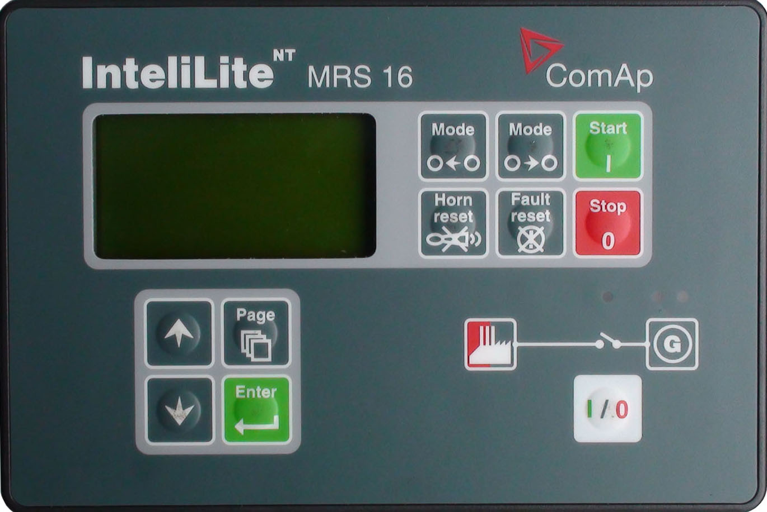
●3—手动模式启动键
4
●4—静音键
●5—警报复位键
5
●6—手动停车键
●7—换屏键
6
●8—换屏键
●9—登录设置键
18
●10—设置确定键
●11—
●12—GCB手动分/合键
●13—
●14—
17
●15—
12
10
8
16
●16—GCB合闸指示灯
●17—发电电压存在指示灯
●18—综合故障警报指示灯

2.2 InteliLite NT MRS 16背面图
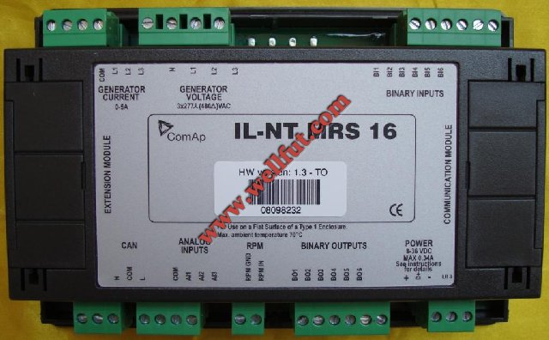

背面接线图

注：上图的辅助输入及辅助输出为出厂默认设置，用户可通过RS232或USB专用通讯接口和PC机连接进行各种控制工作模式配置、参数设置及监控，厂家也可根据用户的要求在出厂时预设各种控制工作模式的配置；
▲！所有辅助输出外接继电器(JK)必须接保护二极管(D)，否则容易导致控制器硬件损坏而影响机组正常使用。
●提示 ：紧急停机设置在控制器硬件或软件出现故障的情况下，不能确保安全停机，因此建议燃油电磁阀和启动马达使用独立的紧急停机开关确保紧急停机功能。

2.4 具体电气连接说明：
通过锁定式插头插座的方式进行连接，接线时以背膜针脚号为准。
针脚 | 说 明 | 电缆规格  ㎜² | 针脚 | 说 明 | 电缆规格  ㎜²
POWER- | 电源负极输入 | 2.5 | CAN H | 接CAN总线 H端 | 1.0
D+ | 充电信号输入 | 2.5 | CAN COM | 接CAN总线 公共端 | 1.0
POWER+ | 电源正极输入 | 2.5 | CAN L | 接CAN总线 L端 | 1.0
BI1 | 二进制自定义输入 1  (出厂预设为GCB反馈) | 1.0 | BO1 | 二进制自定义输出 1  (出厂预设为启动马达) | 1.0
BI2 | 二进制自定义输入 2  (出厂预设为模式锁) | 1.0 | BO2 | 二进制自定义输出 2  (出厂预设为油阀输出) | 1.0
BI3 | 二进制自定义输入 3  (出厂预设为紧急停机) | 1.0 | BO3 | 二进制自定义输出 3  (出厂预设为怠速/额定转速) | 1.0
BI4 | 二进制自定义输入 4  (出厂预设为遥控关) | 1.0 | BO4 | 二进制自定义输出 4  (出厂预设为发动机运行中) | 1.0
BI5 | 二进制自定义输入 5  (出厂预设为禁止停机) | 1.0 | BO5 | 二进制自定义输出 5  (出厂预设为停机输出) | 1.0
BI6 | 二进制自定义输入 6  (出厂预设为遥控自动) | 1.0 | BO6 | 二进制自定义输出 6  (出厂预设为警报输出) | 1.0
GEN-VOL N | 发电电压  零线输入 | 1.0 | ANALOG  COM | 模拟量输入  公共端 | 1.0
GEN-VOL L1 | 发电电压  L1输入 | 1.0 | AI1 | 模拟量输入  VDO机油压力传感器 | 1.0
GEN-VOL L2 | 发电电压  L2输入 | 1.0 | AI2 | 模拟量输入  VDO水温传感器 | 1.0
GEN-VOL L3 | 发电电压  L3输入 | 1.0 | AI3 | 模拟量输入  VDO燃油位传感器 | 1.0
GEN-CURR COM | 发电电流  公共输入端 | 2.5 | RPM GND | 转速传感器负极 | 1.0
GEN-CURR L1 | 发电电流  L1输入 | 2.5 | RPM IN | 转速传感器正极 | 1.0
GEN-CURR L2 | 发电电流  L2输入 | 2.5 | EXTENSION  MODULE | 扩展模块接口
GEN-CURR L3 | 发电电流  L3输入 | 2.5 | CUMMUNICATION  MODULE | RS232或S-USB模块通讯接口
注：上表的辅助输入及辅助输出为出厂默认设置，用户可通过RS232或USB专用通讯接口和PC机连接进行各种控制工作模式配置、参数设置及监控，厂家也可根据用户的要求在出厂时预设各种控制工作模式的配置。
控制器的对比度调节：按住Enter键的同时再按向上换屏键或向下换屏键即可改变对比度。

3、控制器使用前的准备工作
3.1确认控制器已安装固定好，4个安装螺钉均已上紧；
3.2控制器的所有控制线连接符合电气规范，并和“2.3外围接线”相符，特别需确认发电机的类型以及直流供电电源需加熔断丝保险保护，且极性正确；
3.3控制器负、正端必须直接分别与电瓶负、正极连接，不要从其他地方特别是充电发电机上跨接；
3.4建议外部另加装燃油电磁阀和启动马达紧急停机按钮，在控制器硬件或软件出现故障的情况下，以确保燃油电磁阀和启动马达在紧急情况下的独立性；
3.5接通直流电源，确认所设参数与机组的配置情况相符。

4、使用操作简要说明
4.1、手启动方式
在待机界面下，按模式键（或）选择“手动”模式→按手启动键（）→发动机进入启动程序。
4.2、自启动方式
按 到“自动”模式→等待遥控输入端有效(或市电故障)→发动机进入自启动程序。
4.3.1停机方式
机组无论在“手动”或“自动”模式下工作，控制器只要按模式键()到“关”模式，机组将立即停机。
4.3.2
机组在“手动”模式下工作且停机前需要冷却过程，控制器需要按停机键()；注：停机键()仅对 “手动”模式有效。

- 参数查看

按 键可以切换显示机组各项参数。一旦被选定，该参数将一直显示在液晶屏上，直至用户切换到其他参数
或者经过一定时间没有操作的话，模块将会恢复到默认显示界面状态，若需要后退，按 键即可。
- 参数设置
点击键→点击键→再点击键输入密码(出厂预设为0) →再点击键确认密码→点击键退出→点击键直到所需要修改的项目→点击键进入→再点击键直到所需要修改的子项目→再点击键进入修改状态→再点击键或键到需要修改的参数值→再点击键确认；设置完成后，连
续再点击键退出到控制器默认待机界面状态即可。注:控制器能在面板更改的所有项目设置方法基本相同,若
需更改,请参照上述方法,在此不再叙述。
7、中英文切换设置
给控制器上电时,在所有指示灯闪烁的时间内点击Page键→再点击 (向下键)或 (向上键)选择English(英文)或Chinese(中文)→点击Enter确认选择即可→再点击Page键退出语言设置状态。

8、警告和停车故障功能
8.1 警告
警告是一种非关键性的警报情况，并不影响发电机组系统的运行，它们的作用在于提醒操作人员注意系统的不良运行情况。
在警告警报状态下，液晶显示屏将直接显示文字提示；注：所有报警形式均以文字提示为主且综合故障报警指示灯同时闪烁。
停车失败，模块检测到发动机在停车失败定时器到时后仍然在运转，则模块将会显示停车失败的文字提示。
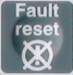
8.2 停车报警及故障清除
停车报警即锁定并停止发动机的运转。该警报必须予以清除，解除故障后按 (故障复位)键消除报警状态。
启动失败：经过预先设定的启动次数（出厂默认为3次）作启动操作之后发动机仍未启动成功，控制器将显示启动失败且综合故障报警指示灯同时闪烁。

9、 故障排除指引及措施
序号 | 故 障  现 象 | 故 障 排 除 方 法
1 | 模块通电  无显示 | - 查看电源及接地部分接线是否正确或接触是否可靠；  - 电瓶电压是否正常并且已经合上闸刀开关；  - 前级的电源保险是否接触不良或已熔断；  - 检查模块正、负接线端子的电压是否大于8V，若无，查找前级线路故障；若有，请断电等待5S时间后重新通电，若还是无反应，请退回厂家修理。
2 | 显示屏有紧急停机显示 | - 检查二进制自定义输入3(BI3)的紧急停机开关是否按下，顺时针旋转使其复位，再按模块故障复位键，查看紧急停机文字是否消失；  - 查看急停前级保险或急停开关是否接触不良或已熔断；  - 检查模块正、负接线端子的电压是否有大于8V，若不，查找前级线路故障；若有，请退回厂家修理。
3 | 机组运行中出现水温高报警显示并停车 | - 检测水温本身就高，若是请咨询发动机厂家；  - 查看使用的温度传感器型号是否与模块设置的参数吻合；  - 有些传感器自带报警开关，不可装错，通常信号线装在G脚上，报警开关装在WK脚上，否则不能正常工作。  - 水温传感器及报警开关是否本身有故障；  - 退回厂家检测修理。
4 | 机组运行中出现机油压报警显示并停车 | 油压报警有两种，一种是低压力报警，一种是超量程报警；  1、检查是否真的油压低，若是请咨询发动机厂家；  2、查看使用的压力传感器型号是否与模块设置的相吻合；  3、查看传感器是否自带报警开关，若是，请查看信号线是否装错在了传感器脚上，请调整装到报警器脚上，一般G脚代表传感器，WK代表报警开关；  4、机组运行时查看模块显示的压力，出现压力波动很大甚至出现“###”，表示超量程，在确保第2点检查正确的情况下，传感器已坏，请更换再试。
5 | 在“手动”模式下按“Start”启动键机组无反应 | - 按下启动键后控制器应进入启动状态，若不，表示按键未接触好，重复按；  - 控制器能进入启动状态，但机组无反应，此时应检查马达继电器是否有电，若有，检查后面线路或启动马达是否正常；若无，检查马达继电器及接线端子是否良好，若好，模块损坏，退回厂家修理。
6 | 手动档情况下能启动反应但启动总不成功 | - 燃油油阀是否有电，检查燃油阀继电器两端是否在启动时有电压（约等于电瓶电压）,若有，检查油阀及油阀继电器的后级线路上是否有电或是否正常；  - 检查油路或是否有燃油；  - 检查执行机构或调速机构；  - 请咨询发动机厂家。
7 | 偶尔会出现无故停车现象 | - 查看模块电源和地接触是否良好；  - 充电发电机是否接地良好；  - 机组是否振动太厉害，导致模块上的停车键被碰到而停车。
8 | 停车状态下有转速显示 | - 检测转速线缆是否有接触不良或已断；  - 是否用的是屏蔽线并一端接地。
9 | 发电机电流显示偏差大 | - 查看使用的互感器型号是否与模块设置的相吻合；  2、退回厂家修理。
10 | 发电电压显示不准 | 1、查看端子是否接触良好，有松动现象。
11 | 启动时盘车（启动马达工作）时间过长 | 有些发电机在低转速时不发电，导致控制器不能检测到频率，从而控制器误认为没有启动成功，因而启动时间过长，这种情况可以在控制器内设置发动机飞轮齿数避免此情况。
12 | 启动时马达只工作很短的时间 | 查看ECU参数设置的最高启动时间是否设置过短。

9.1损坏后应急处理办法
当确定是AMF 25控制模块损坏而不能正常工作，但又要机组应急工作，此时可以通过下面办法应急处理，但必须强调的是此办法只是应急，不可长期采用此办法工作，因为模块的损坏将不能对机组在真正出现故障的情况下进行监测报警停车，因此在非紧急情况下请及时取寄回厂家修理。
处理办法：
步骤1、关控制器模块电源；
步骤2、用1－1.5 mm${}^{2}$的电线将模块背面电源负极和BO2（出厂预设BO2为油阀）端子连接；
步骤3、给控制器模块通电；
步骤4、准备启动机组，用1.5 mm${}^{2}$的电线短接模块背面电源负极和BO1（出厂预设BO1为启动马达）端子，启动马达工作，启动成功后， 请迅速断开模块背面的电源负极和BO1连接线，使启动马达脱开，否则启动马达一直跟着发动机旋转会被损坏。
启动机组步骤完成，如果控制器模块能显示，还是可以查看各参数，注意此时已没有报警功能。需要停机时，把模块背面电源负极和BO2断开即可。
注意：在应急情况下，发电机组不用时请关闭控制器模块电源，否则会消耗电瓶电量。
特别提示：
在没有确定并排除控制器的损坏原因之前，请不要随意更换控制器！

10、MRS 16辅助输入功能中英文简明对照表（带●的为出厂预设置）
序号 | 英文 | 中文
序号 | Control | 控制类型
1 | ●Rem Start/Stop / Contact Typc-NC OR NO | 遥控启动/停机 / 接触类型-对地断开或接通
2 | ●Emergency Stop / Contact Typc-NC OR NO | 紧急停机 / 接触类型-对地断开或接通
3 | ●Sd Override / Contact Typc-NC OR NO | 禁止停机 / 接触类型-对地断开或接通
4 | ●Access Lock / Contact Typc-NC OR NO | 模式锁 / 接触类型-对地断开或接通
5 | ●Remote OFF / Contact Typc-NC OR NO | 遥控关 / 接触类型-对地断开或接通
6 | Remote MAN / Contact Typc-NC OR NO | 遥控手动 / 接触类型-对地断开或接通
7 | Remote AUT / Contact Typc-NC OR NO | 遥控自动 / 接触类型-对地断开或接通
8 | ●Rem Control Lock / Contact Typc-NC OR NO | 禁止遥控 / 接触类型-对地断开或接通
9 | Energency MAN / Contact Typc-NC OR NO | 应急手动 / 接触类型-对地断开或接通
10 | Start Button / Contact Typc-NC OR NO | 启动按键 / 接触类型-对地断开或接通
11 | Stop Button / Contact Typc-NC OR NO | 停机按键 / 接触类型-对地断开或接通
12 | Fault Res Button / Contact Typc-NC OR NO | 故障复位按键 / 接触类型-对地断开或接通
13 | Horn Res Button / Contact Typc-NC OR NO | 消声按键 / 接触类型-对地断开或接通
14 | GCB Button / Contact Typc-NC OR NO | GCB按键 / 接触类型-对地断开或接通
15 | Lang Selection / Contact Typc-NC OR NO | 语言选择 / 接触类型-对地断开或接通
可编程二进制自定义输入的报警类型如下：
 | Alarm | 报警
 | Warning | 预警
 | Shutdown | 停机
 | Engine running only | 仅当发动机运行
注：1、报警(Alarm)类型可选择Warning(警告)/Shutdown(停机)；
2、报警时间可选择即时（Instant）或Engine running only（仅当发动机运行时）；
3、上述所有辅助输入的设置须通过专用的RS232或USB通讯模块与电脑连机后进行设置，电脑必需要安装ComAp软件包LiteEdit

11、MRS 16辅助输出功能中英文简明对照表（带●的为出厂预设置）
序号 | 英文 | 中文 | 序号 | 英文 | 中文
1 | Not Used | 未用 | 42 | AL Overspeed | 超速警报
2 | Starter | ●启动马达 | 43 | AL Underspeed | 低速警报
3 | Fuel Solenoid | ●油阀 | 44 | AL Start Fail | 启动失败警报
4 | Stop Solenoid | ●停机阀 | 45 | AL Ouercurrent | 过电流警报
5 | Stop Pulse | 停机(瞬间)脉冲 | 46 | AL Battery Fail | 电池故障报警
6 | Ignition | 点火装置 | 47 | AL Common Wrn | 公共警告
7 | Prestart | 预热到启动成功 | 48 | AL Common Sd | 公共停机
8 | Cooling Pump | 冷却泵 | 49 | AL Common Fls | 公共预警
9 | Idle/Nominal | ●怠速/额定转速 | 50 | AL AI1 Sd | 油压报警停机
10 | Air Valves | 风门 | 51 | AL AI1 Wrn | 油压警告报警
11 | Alarm | ●警报 | 52 | AL AI2 Sd | 水温报警停机
12 | Horn | 蜂鸣 | 53 | AL AI2 Wrn | 水温警告报警
13 | GCB Close/Open | GCB合/分 | 54 | AL AI3 Sd | 燃料报警停机
14 | GCB ON Coil | GCB(合闸)脉冲 | 55 | AL AI3 Wrn | 燃料警告报警
15 | GCB OFF Coil | GCB(分闸)脉冲 | 56 | BI1 Status | 对应BI1有效
16 | GCB UV Coil | GCB失压线圈 | 57 | BI2 Status | 对应BI2有效
17 | Ready | 候命中 | 58 | BI3 Status | 对应BI3有效
18 | Ready To Load | 可以加载 | 59 | BI4 Status | 对应BI4有效
19 | Running | ●运行中 | 60 | BI5 Status | 对应BI5有效
20 | Cooling | 冷却中 | 61 | BI6 Status | 对应BI6有效
21 | Supplving Load | 正在带载 | 62 | IOM BI1 Status | 对应IOM BI1有效
22 | Fault Reset | 故障复位 | 63 | IOM BI2 Status | 对应IOM BI2有效
23 | Gen Healthy | 发电参数正常 | 64 | IOM BI3 Status | 对应IOM BI3有效
24 | Exerc timer1 | timer1 | 65 | IOM BI4 Status | 对应IOM BI4有效
25 | Exerc timer2 | timer2 | 66 | IOM BI5 Status | 对应IOM BI5有效
26 | Glow Plugs | 预热时间内预热 | 67 | IOM BI6 Status | 对应IOM BI6有效
27 | Fuel Pump | 外燃油泵 | 68 | IOM BI7 Status | 对应IOM BI7有效
28 | Maintenance | 下次维修日期 | 69 | IOM BI8 Status | 对应IOM BI8有效
29 | Ctrl Heart Beat | 控制模块振动 | 70 | AL IOM AI1 Wrn | An Im IOM1 Wrn
30 | Mode OFF | 关模式 | 71 | AL IOM AI2 Wrn | An Im IOM2 Wrn
31 | Mode MAN | 手动模式 | 72 | AL IOM AI3 Wrn | An Im IOM3 Wrn
32 | Mode AUT | 自动模式 | 73 | AL IOM AI4 Wrn | An Im IOM4 Wrn
33 | AL D+ Fail | 充电机故障 | 74 | AL IOM AI1 Sd | Sd An Im IOM1
34 | AL Gen＞V | 发电超压报警 | 75 | AL IOM AI2 Sd | Sd An Im IOM2
35 | AL Gen＜V | 发电低压报警 | 76 | AL IOM AI3 Sd | Sd An Im IOM3
36 | AL Gen Volts | 发电电压故障 | 77 | AL IOM AI4 Sd | Sd An Im IOM4
37 | AL Gen Freq | 发电频率故障 | 78 | ECU Comm OK | ECU通信正常
38 | AL Gen＞Freq | 发电低频报警 | 79 | ECU Comm Error | ECU通信故障
39 | AL Gen＜Freq | 发电超频报警 | 80 | ECU Yellow Lamp | ECU黄灯
40 | AL Overload Sd | 过载警告停机 | 81 | ECU Red Lamp | ECU红灯
41 | AL Stop Fail | 停机失败 | 82 | ECU Power Relay | ECU供电
注：上述所有辅助输出的设置也须通过专用的RS232或USB通讯模块与电脑连机后进行设置，电脑必需要安装ComAp软件包LiteEdit方可与控制器连接。

